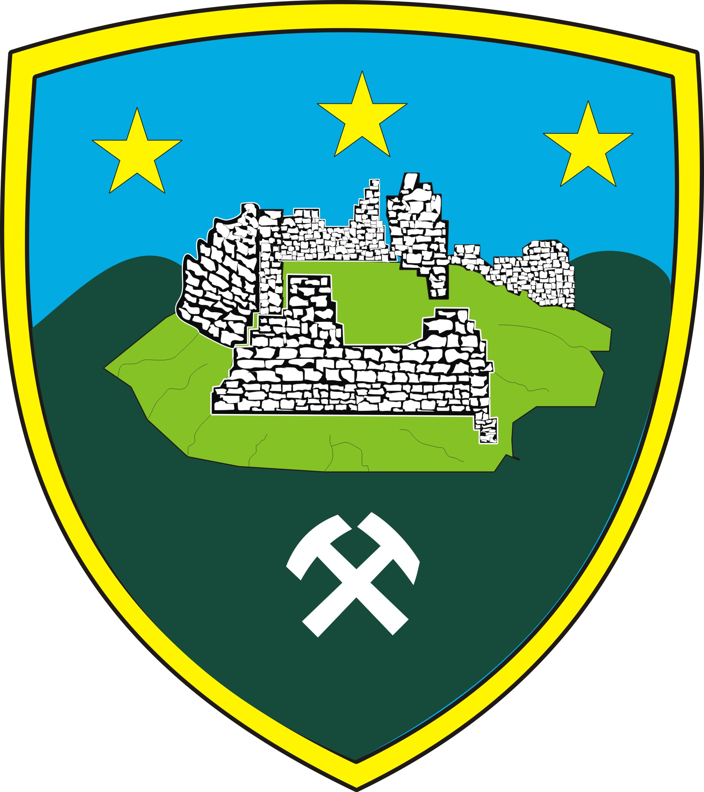
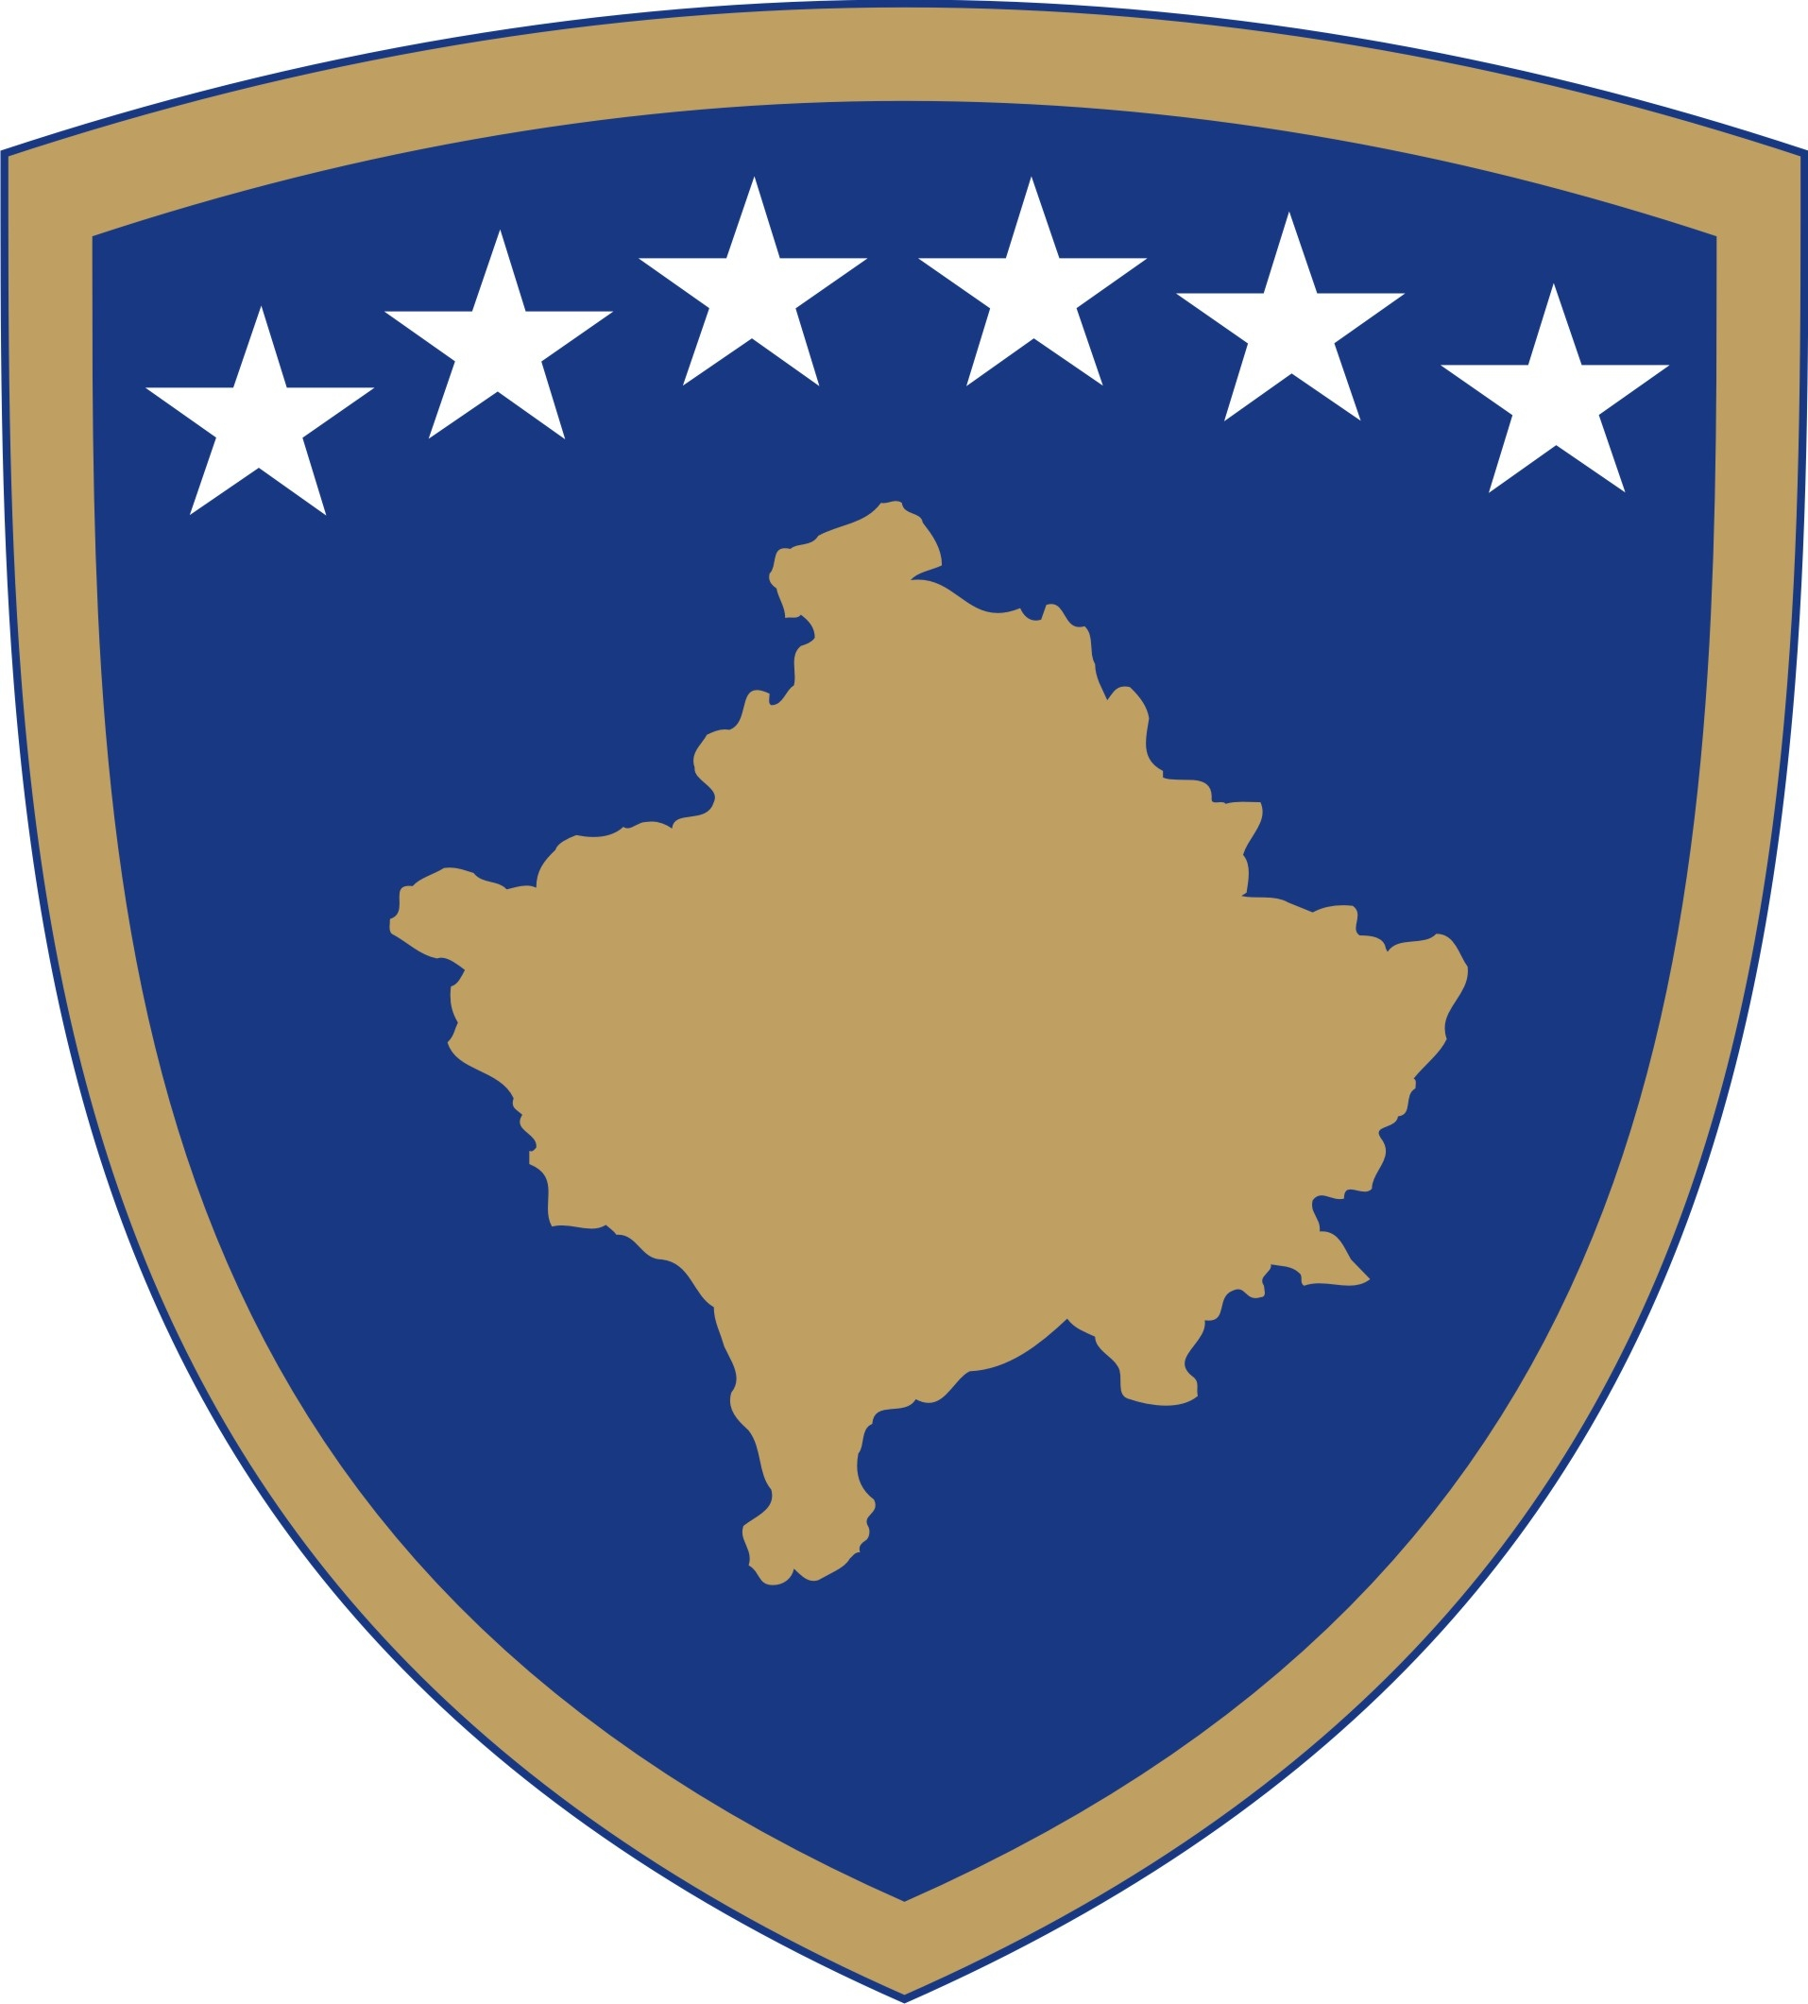
Republika e Kosovës
Republika Kosova - Republic of Kosova
Komuna e Novobërdës
Opština Novo Brdo - Municipality of Novo Brdo
_________________________________________________________________________________

Rezultati i Testit me shkrim per poziten Moter Medicionale(Teknik)

Testin e kanë Kaluar:

Nr | EMRI / MBIEMRI |  | Piket e fituara
 | Biljana | Cvetkovic | 90
 | Violata | Dimic | 87
 | Jovanka | Pavic | 86
 | Festin | Ymeri | 74
 | Festina | Hotolli | 70
 | Liridona | Gashi | 65
 | Vjosa | Veliu | 56
 | Jehona | Mustafa | 51
 | Edison | Jashari | 51
 | Yllëza | Hajdari | 51

Testin nuk e kanë Kaluar:

Nr | EMRI / MBIEMRI |  | Piket e fituara
 | Ridvan | Muji | 47
 | Gentris | Islami | 33
 | Njomza | Hajdari | 33
 | Eugen | Latifaj | 30
 | Samire | Vrapqiqi | 29
 | Brendit | Aliu | 24

Ata që kanë kaluar testin ftohen qe me daten 08.01.2021 marrin pjesë në testim me gojë nga ora 11.00h

